

รายงานการปฏิบัติราชการประจำเดือน พฤศจิกายน ๒๕๖6
ประจำปีงบประมาณ พ.ศ. ๒๕๖๗
สถานีตำรวจภูธรศรีสวัสดิ์
- งานสืบสวน
ข้อมูล ณ วันที่ ๒๐ กุมภาพันธ์ ๒๕๖๗ ๒๕๖๗

สภ.ศรีสวัสดิ์  วันที่ ๗ พฤศจิกายน ๒๕๖๖ เวลาประมาณ ๑๔.๐๐ น.  ภายใต้การอำนวยการของ พ.ต.อ.กิตติพันธ์ เสนาอุดร ผกก.สภ.ศรีสวัสดิ์ ,พ.ต.ท.ศรายุทธ ชิงชู รอง ผกก.สส.ฯได้สั่งการให้ พ.ต.ท.นพดล มาบุญ สว.สส.ฯ ,ชุดสืบสวน สภ.ศรีสวัสดิ์ จับกุม  ๑.นายอุทัยหรือโอม แก้วน้อย  📍ข้อหา " ๑.จำหน่ายซึ่งยาเสพติดให้โทษประเภท 1 (เฮโรอีน) โดยการมีไว้ในครอบครองเพื่อจำหน่าย โดยฝ่าฝืนกฎหมาย ๒.เสพยาเสพติดให้โทษ ประเภท 1 (เฮโรอีน,ยาบ้า) โดยฝ่าฝืนกฎหมาย "  📍พร้อมด้วยของกลาง  ๑.ยาเสพติดให้โทษประเภท ๑ (เฮโรอีน) ลักษณะเป็นก้อนสีขาวขุ่น บรรจุอยู่ในถุงพลาสติกใสแบบกดปิดรูดเปิดปากถุง ขนานถุง ๔X๖ จำนวน ๑ ถุง น้ำหนักประมาณ ๑.๓ กรัม (ชั่งรวมถุงบรรจุ)  ๒.ยาเสพติดให้โทษประเภท ๑ (เฮโรอีน) ลักษณะเป็นผงสีขาวขุ่น บรรจุอยู่ในถุงพลาสติกใสแบบกดปิดรูดเปิดปากถุง ขนานถุง ๔X๖ จำนวน ๑ ถุง น้ำหนักประมาณ ๐.๙ กรัม (ชั่งรวมถุงบรรจุ)  ๓.ยาเสพติดให้โทษประเภท ๑ (เฮโรอีน) ลักษณะเป็นผงสีขาวขุ่น บรรจุอยู่ในถุงพลาสติกใสแบบกดปิดรูดเปิดปากถุง ขนานถุง ๔X๖ จำนวน ๑ ถุง น้ำหนักประมาณ ๐.๖ กรัม (ชั่งรวมถุงบรรจุ)  รวมเฮโรอีนจำนวน ๓ ถุงน้ำหนักรวมทั้งหมด ๒.๘ กรัม (ชั่งรวมถุงบรรจุ)  ๔.ถุงพลาสติกใสแบบกดปิดรูดเปิดปากถุง ขนานถุง ๔X๖ จำนวน ๕ ถุง(ใช้สำหรับใส่เฮโรอีน)  ๕.หลอดกาแฟสีขาวขุ่น ตัดปลายแหลม อีกด้านลนด้วยความร้อน จำนวน ๑ อัน (ใช้สำหรับตักเฮโรอีนแบ่งบรรจุใส่ถุง)  ๖.โทรศัพท์มือถือ ยี่ห้อ OPPO สีทอง  📍สถาณที่จับกุม บ้านไม่มีเลขที่ หมู่ ๒ ต.ท่ากระดาน อ.ศรีสวัสดิ์ จว.กาญจนบุรี  ๒.นางสาวบังอร สุขะการี  📍ข้อหา " มีเครื่องกระสุนปืนไว้ในความครอบครองโดยไม่ได้รับอนุญาต "  📍พร้อมด้วยของกลาง  ๑.เครื่องกระสุนปืน ขนาด .๓๘ ยี่ห้อ Bullet Master จำนวน ๓๙ นัด  📍สถาณที่จับกุม บ้านเลขที่ ๒๓๒ หมู่ ๑ ต.ท่ากระดาน อ.ศรีสวัสดิ์ จว.กาญจนบุรี  ๓.บันทึกการตรวจยึด  📍ได้ทำการตรวจยึด  ๑.อาวุธปืนปากกา แบบประดิษฐ์ขึ้นเอง ใช้ยิงด้วยลูกกระสุนปืน .๒๒ จำนวน ๑ กระบอก  📍สถานที่ตรวจยึด  เพิงพักไม่มีเลขที่ บริเวณแนวสายไฟฟ้าแรงสูง บ้านหม่องกระแทะ ม.๕ ต.ท่ากระดาน อ.ศรีสวัสดิ์ จ.กาญจนบุรี  นำส่งพนักงานสอบสวนดำเนินคดี | 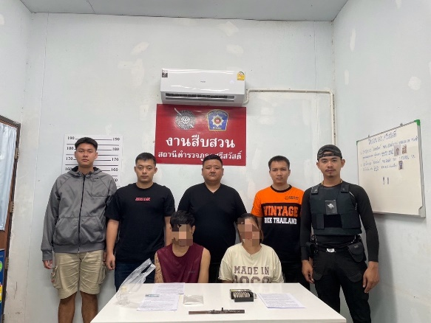

สภ.ศรีสวัสดิ์  เรียน ผู้บังคับบัญชาเพื่อโปรดทราบ  วันที่ ๙ พฤศจิกายน ๒๕๖๖ เวลาประมาณ ๐๖.๔๕ น.  ภายใต้การอำนวยการของ พ.ต.อ.กิตติพันธ์ เสนาอุดร ผกก.สภ.ศรีสวัสดิ์ ,พ.ต.ท.ศรายุทธ ชิงชู รอง ผกก.สส.ฯ  ได้สั่งการให้ พ.ต.ท.นพดล มาบุญ สว.สส.ฯ ,ชุดสืบสวน สภ.ศรีสวัสดิ์ จับกุม  ๑.นายภาณุมาศ หรือก๊อฟ จันทรางกูล อายุประมาณ ๓๓ ปี ที่อยู่บ้านเลขที่ ๑๑๑/๑ ม.๖ ต.แม่กระบุง อ.ศรีสวัสดิ์ จ.กาญจนบุรี หมายเลขประจำตัวประชาชน ๑ ๗๑๐๔ ๐๐๐๔๔ ๙๑ ๑ ตามหมายจับของศาลจังหวัดกาญจนบุรี ที่ ๗๓๓/๒๕๖๕ ลงวันที่ ๖ กันยายน ๒๕๖๕  📍ซึ่งเป็นความผิดฐาน “ เสพยาเสพติดให้โทษประเภท 1 (ยาบ้า) โดยผิดกฎหมาย ”  📍สถานที่จับกุม เพิงพักไม่มีเลขที่ ม.๖ ต.แม่กระบุง อ.ศรีสวัสดิ์ จ.กาญจนบุรี  นำส่งพนักงานสอบสวนดำเนินคดี | 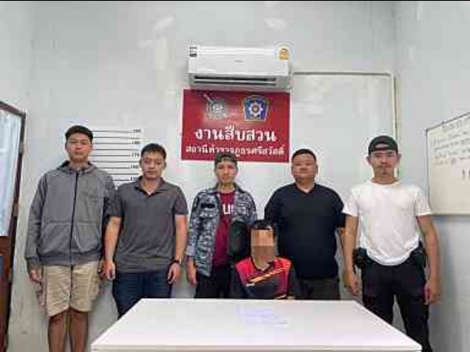

📍สภ.ศรีสวัสดิ์  วันที่ ๒๔ พฤศจิกายน ๒๕๖๖ เวลาประมาณ ๐๗.๐๐ น.  ภายใต้การอำนวยการของ พ.ต.อ.กิตติพันธ์ เสนาอุดร ผกก.สภ.ศรีสวัสดิ์ ,พ.ต.ท.ศรายุทธ ชิงชู รอง ผกก.สส.ฯได้สั่งการให้ พ.ต.ท.นพดล มาบุญ สว.สส.ฯ ,ชุดสืบสวน สภ.ศรีสวัสดิ์ จับกุม  ๑.นายสุรชัยหรือบี้ ชมดาว  📍ข้อหา " ๑.จำหน่ายซึ่งยาเสพติดให้โทษประเภท 1 (ยาบ้า) โดยการมีไว้ในครอบครองเพื่อจำหน่าย โดยผิดกฎหมาย ๒.เสพยาเสพติดให้โทษ ประเภท 1 (ยาบ้า) โดยฝ่าฝืนกฎหมาย "  📍พร้อมด้วยของกลาง  ๑.ยาเสพติดให้โทษประเภท ๑ (ยาบ้า) จำนวน ๒๔ เม็ด  ๒.ยาเสพติดให้โทษประเภท ๑ (ยาบ้า) จำนวน ๑๐  รวมยาบ้า ๓๔ เม็ด  ๓.โทรศัพท์มือถือ oppo สีฟ้า จำนวน ๑ เครื่อง  📍สถาณที่จับกุม บ้านเลขที่ ๒๐/๓ หมู่ ๓ ต.แม่กระบุง อ.ศรีสวัสดิ์ จว.กาญจนบุรี  ๒.นางสาวอังคณาหรือวิ ตาบุดดา  📍ข้อหา " ลักลอบเล่นการพนัน (ออนไลน์)ทางสื่ออิเลคทรอนิกส์(สล๊อทแมชีน)พนันเอาทรัพย์สินกันโดยไม่ได้รับอนุญาต (บัญชี ก.) "  📍พร้อมด้วยของกลาง  ๑.โทรศัพท์มือถือ ยี่ห้อ oppo สีแดง จำนวน ๑ เครื่อง  📍สถาณที่จับกุม บ้านเลขที่ ๒๐/๓ หมู่ ๓ ต.แม่กระบุง อ.ศรีสวัสดิ์ จว.กาญจนบุรี  ๓.นางสาวสุพิศ ตาบุดดา  📍ข้อหา " ลักลอบเล่นการพนัน (ออนไลน์)ทางสื่ออิเลคทรอนิกส์(สล๊อทแมชีน)พนันเอาทรัพย์สินกันโดยไม่ได้รับอนุญาต (บัญชี ก.) "  📍พร้อมด้วยของกลาง  ๑.โทรศัพท์มือถือ ยี่ห้อ samsung สีดำ จำนวน ๑ เครื่อง  📍สถาณที่จับกุม บ้านเลขที่ ๒๐/๓ หมู่ ๓ ต.แม่กระบุง อ.ศรีสวัสดิ์ จว.กาญจนบุรี | 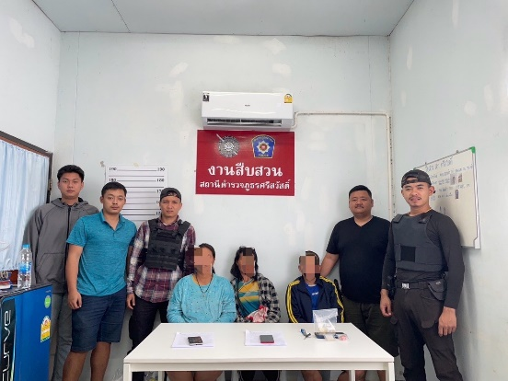

📍สภ.ศรีสวัสดิ์  วันที่ ๒๔ พฤศจิกายน ๒๕๖๖ เวลาประมาณ ๑๑.๐๐ น.  ภายใต้การอำนวยการของ พ.ต.อ.กิตติพันธ์ เสนาอุดร ผกก.สภ.ศรีสวัสดิ์ ,พ.ต.ท.ศรายุทธ ชิงชู รอง ผกก.สส.ฯได้สั่งการให้ พ.ต.ท.นพดล มาบุญ สว.สส.ฯ ,ชุดสืบสวน สภ.ศรีสวัสดิ์ จับกุม  นายประดิษฐ์ นวลพักตร์  📍ข้อหา ๑.จำหน่ายซึ่งยาเสพติดให้โทษประเภท ๑ (ยาบ้า,เฮโรอีน) โดยการมีไว้ในครอบครองเพื่อจำหน่าย โดยฝ่าฝืนกฎหมาย โดยเป็นการกระทำเพื่อการค้าและการก่อให้เกิดการแพร่กระจายในกลุ่มประชาชน ๒.เสพยาเสพติด ให้โทษประเภท ๑(ยาบ้า,เฮโรอีน) โดยฝ่าฝืนกฎหมาย ๓.มีอาวุธปืนและเครื่องกระสุนปืนไว้ในความครอบครองโดยไม่ได้รับอนุญาต  📍พร้อมด้วยของกลาง  ๑.ยาเสพติดให้โทษประเภทที่ ๑ (ยาบ้า) จำนวน ๒๔ เม็ด  ๒.ยาเสพติดให้โทษประเภทที่ ๑ (เฮโรอีน) น้ำหนักทั้งหมด จำนวน ๑๑ กรัม (ชั่งรวมสิ่งบรรจุ)  ๓.อาวุธปืนยาว ขนาด .๒๒ จำนวน ๑ กระบอก  ๔.ซองบรรจุเครื่องกระสืนปืนบรรจุเครื่องกระสุนปืน จำนวน ๕ นัด  ๕.เครื่องกระสุนปืน ขนาด .๒๒ จำนวน ๒๔ นัด  ๖.เครื่องชั่งดิจิตัล จำนวน ๑ เครื่อง  ๗.โทรศัพท์มือถือ ยี่ห้อ TIMI สีแดง จำนวน ๑ เครื่อง  📍สถานที่จับกุม เพิงพักไม่มีเลขที่ ม.๔ ต.ท่ากระดาน อ.ศรีสวัสดิ์ จ.กาญจนบุรี  นำส่งพนักงานสอบสวนดำเนินคดี | 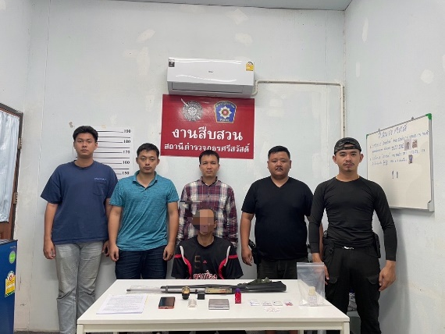

สถิติจับกุมความผิดเกี่ยวกับยาเสพติด
ประเภทความผิด | จับกุม (ราย) | ผู้ต้องหา (คน)
ผลิต | 0 | 0
จำหน่าย | 3 | 3
ครอบครอง | 0 | 0
ครอบครองเพื่อเสพ | 3 | 3
เสพ | 0 | 0
รวม | 6 | 6

สถิติจับกุมความผิดเกี่ยวกับอาวุธปืน
ประเภทความผิด | จับกุม (ราย) | ผู้ต้องหา (คน)
อาวุธปืนไม่มีทะเบียน | ๔ | ๓
อาวุธปืนมีทะเบียน | ๑ | 0
รวม | 3 | 3

2. งานสอบสวน
ข้อมูล ณ วันที่ ๒๐ กุมภาพันธ์ ๒๕๖๗ ๒๕๖๗

การสรุปผลคดี ในระบบ CRIMES
สรุปสถิติคดีอาญา เดือน พ.ย.2566 จากระบบ CRIMES
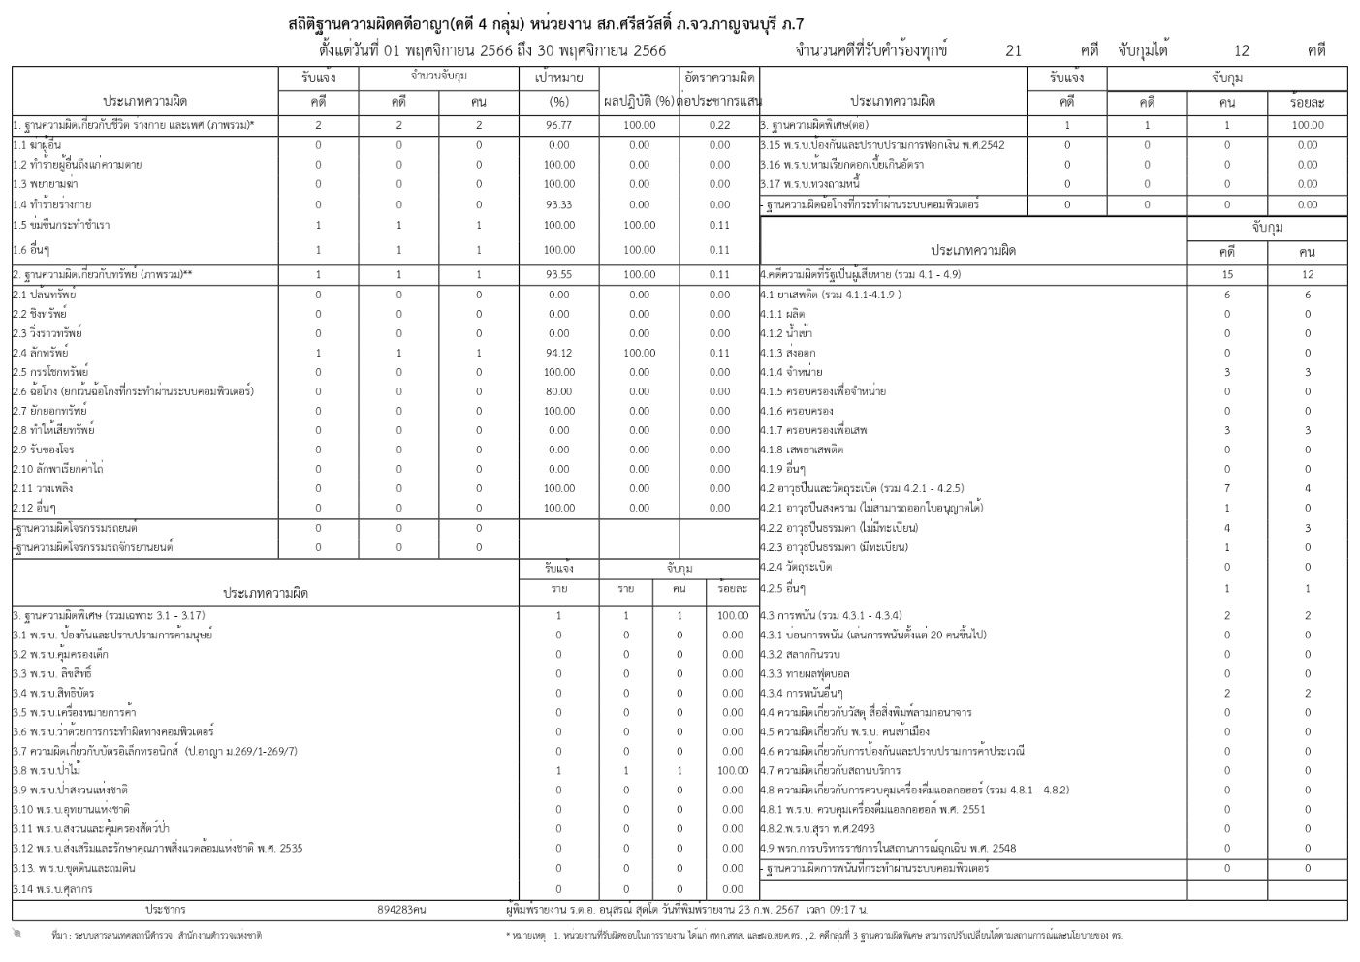

แสดงการรายงานสรุปคดี เดือน ต.ค.2566

สรุปผลคดีเดือน พ.ย. 2566 ดังนี้
1. คดีอาญา เกิด 21 คดี
2. คดีอาญาสุดท้าย คดี ที่ 127/66 บันทึกคดีอาญาระบบ crime 21 คดี พิกัด 21 คดี
3. คดีจราจรสุดท้าย คดีที่ 13/66 บันทึกคดีจราจรระบบ crime - คดี พิกัด - คดี
4. คดีชันสูตรสุดท้าย คดีที่ 15/66
5. รับแจ้งเป็นหลักฐาน จำนวน 22 เรื่อง
6. รับแจ้งเอกสารหาย จำนวน 25 เรื่อง

วันที่ 22 พฤศจิกายน 2566 ร.ต.อ.นิพน์ เข็มเอก รอง สารวัตร (สอบสวน) สภ.ศรีสวัสดิ์ พร้อมเจ้าหน้าที่ตำรวจชุดสืบสวน ร่วมกันตรวจสถานที่เกิดเหตุ ลักทรัพย์ สถานที่เกิดเหตุ ม.3 ต.แม่กระบุง อ.ศรีสวัสดิ์
จ.กาญจนบุรี
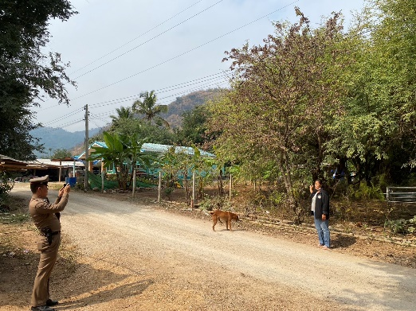
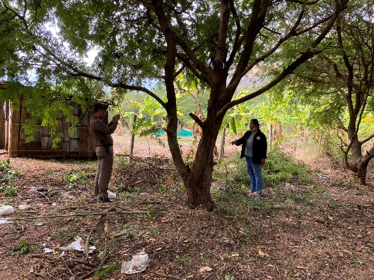

3. งานป้องกันปราบปราบ
ข้อมูล ณ วันที่ ๒๐ กุมภาพันธ์ ๒๕๖๗ ๒๕๖๗

กิจกรรมจิตอาสา จำนวน 1 ครั้ง
วันที่ 8 พ.ย.66 เวลา 09.00 น. ข้าราชการตำรวจชุดจิตอาสา สภ.ศรีสวัสดิ์ ร่วมกิจกรรมจิตอาสาปลูกต้นไม้เพื่อเพิ่มพื้นที่ป่า บริเวณเกาะกลางน้ำเขื่อนศรีนครินทร์ ม.4 ต.ท่ากระดาน อ.ศรีสวัสดิ์ จ.กาญจนบุรี
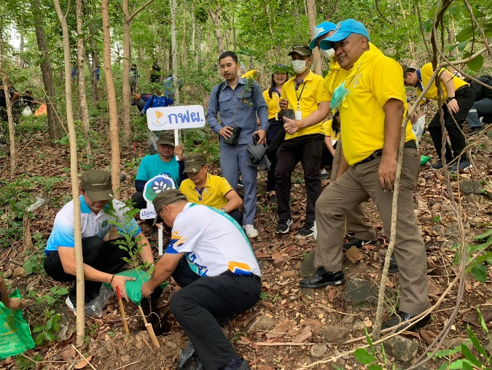
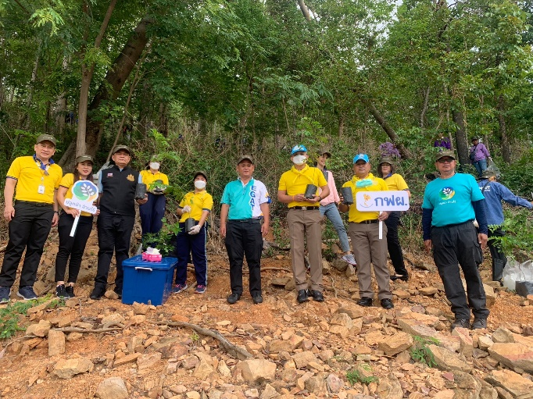

การบูรณาการร่วมหน่วยงานอื่น
วันที่ (18 พ.ย.66) สายตรวจตำบลแม่กระบุง,สายตรวจตำบลท่ากระดาน พร้อม ตร.ร่วมกับผู้นำชุมชน อาสา ตร.ร่วมรักษาความปลอดภัย งานกฐินประจำปี วัดน้ำมุด และวัดท่ากระดาน

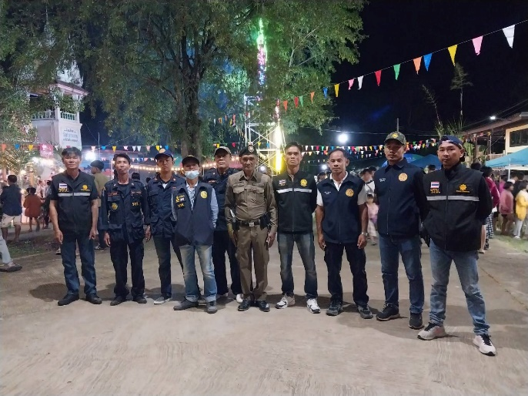
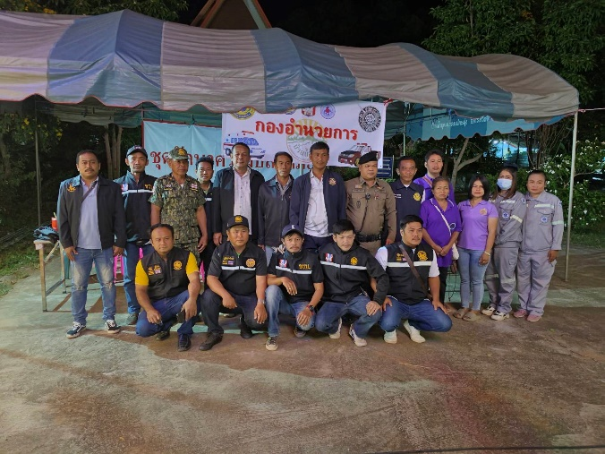

การตรวจ จุดเสี่ยงจุดล่อแหลม ธนาคาร ร้านสะดวกซื้อ เพื่อป้องกันเหตุ

ร้อยเวร ๒๐ สายตรวจรถยนต์ ได้มีการออกตรวจจุดเสี่ยง จุดล่อแหลม ธนาคาร ร้านสะดวกซื้อในพื้นที่ เพื่อป้องกันเหตุ สร้างความอุ่นใจ และรักษาความปลอดภัยให้แก่​​ประชาชน ในรอบเดือน พ.ย.๖6 ได้ผลการปฏิบัติสรุปได้ตามรายละเอียดใยนระบบ POLICE 4.0 ได้ดังนี้

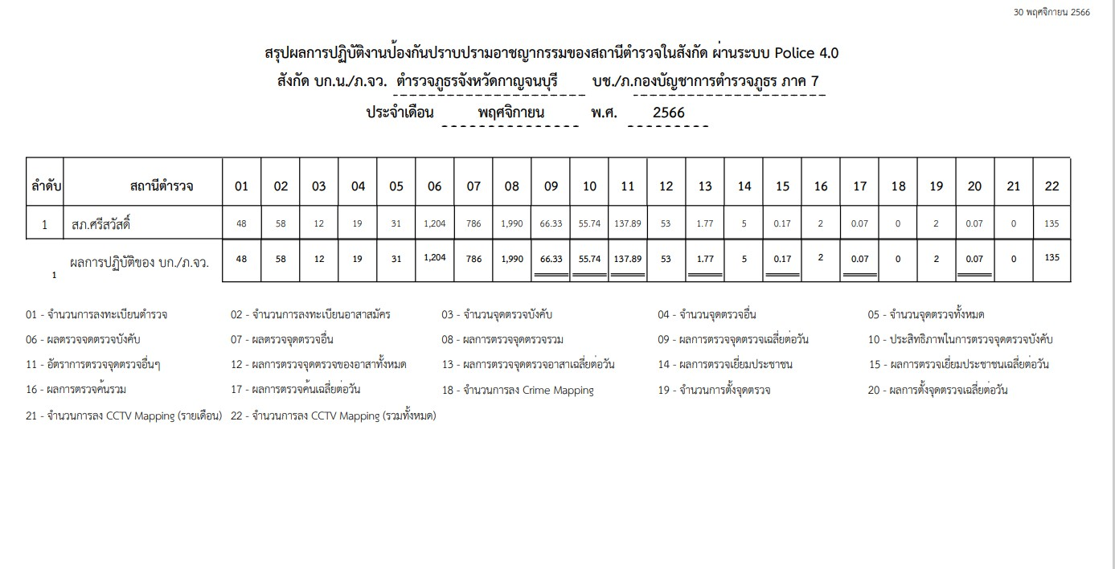

ผลการปฏิบัติ มีผลการตรวจตราจุดเสี่ยงจุดล่อแหลม ตามแผนการตรวจ และตาม สถานภาพอาชญากรรมที่มาจากการวิเคราะห์สถานภาพอาชญากรรม โดยจะมีการเพิ่มความถี่ ในการตรวจตรา จุดเสี่ยงในการเกิดอาชญากรรมเพิ่มมากขึ้น

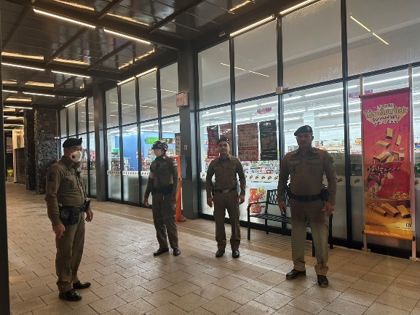
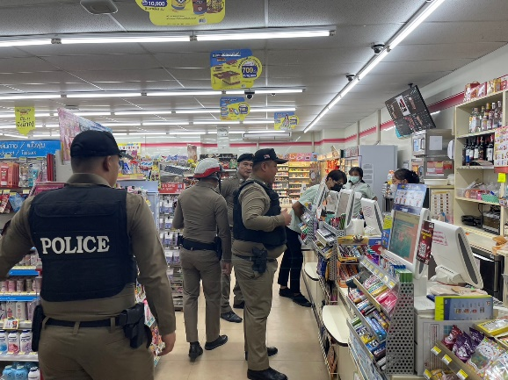

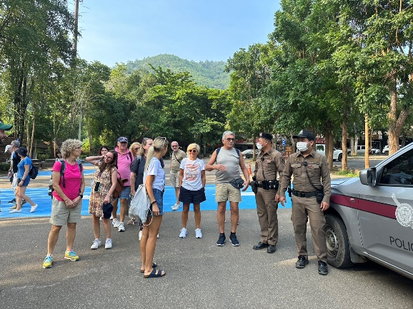
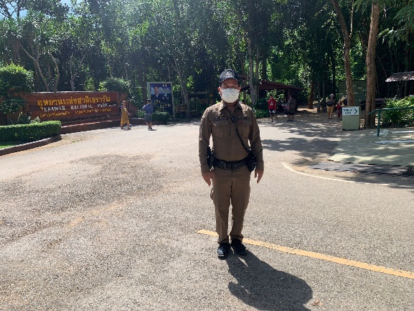

การดำเนินการตามโครงการ 1 ตำรวจ 1 โรงเรียน
วันที่ 16 พ.ย.2566 ด.ต.ไพบูลย์ สุขเข็ม ,ด.ต.สุกฤต กลิ่นทิพย์ จนท.ตำรวจ สภ.ศรีสวัสดิ์ ได้อบรมให้ความรู้เรื่องการป้องกันอาชญากรรม ยาเสพติดให้โทษ การลดอุบัติเหตุ และการลดความขัดแย้งแก่นักเรียนโรงเรียนศรีสวัสดิ์พิทยาคม
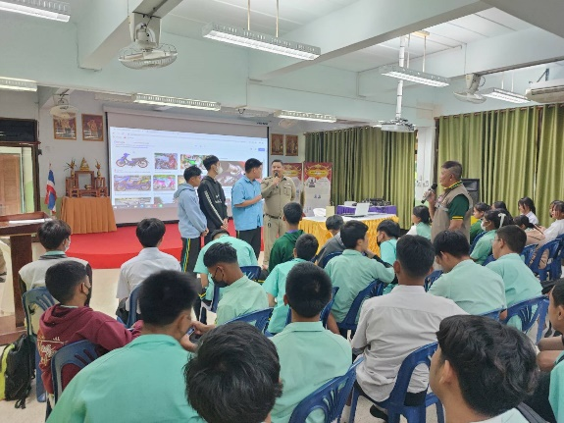
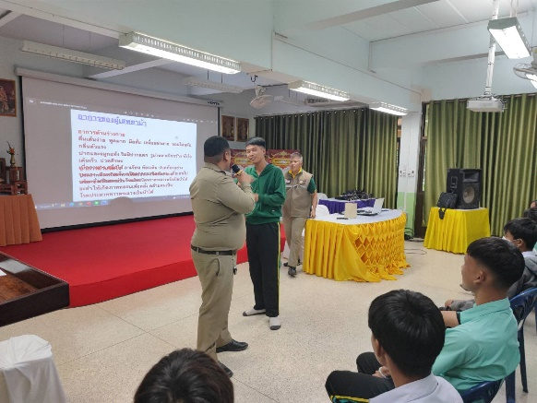

การตั้งจุดตรวจ ตรวจค้นบุคคลและยานพาหนะต้องสงสัย
สายงานป้องกันปราบปรามมีการตั้งจุดตรวจป้องกันปราบปรามอาชญากรรม และการตรวจเพื่อป้องกันการแข่งรถในทางสาธารณะ ตามแผนการตั้งจุดตรวจ ประจำเดือน พ.ย.๖6
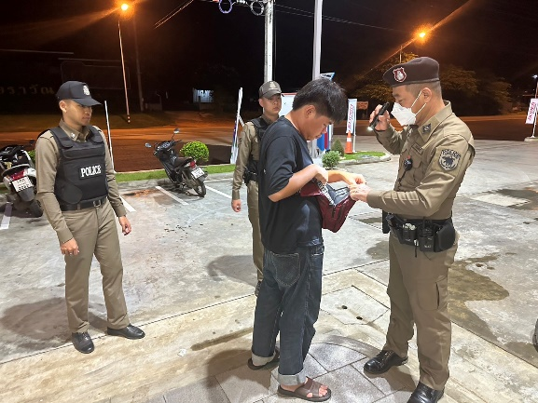
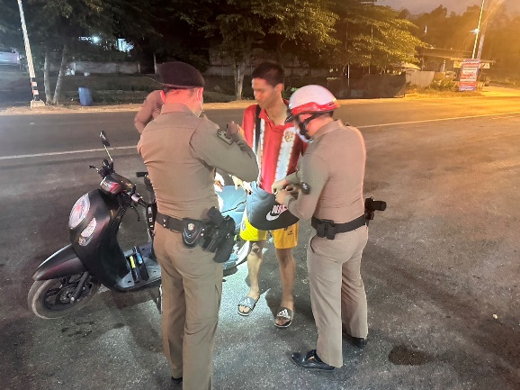

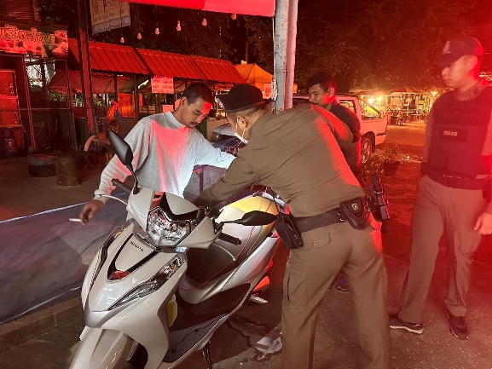
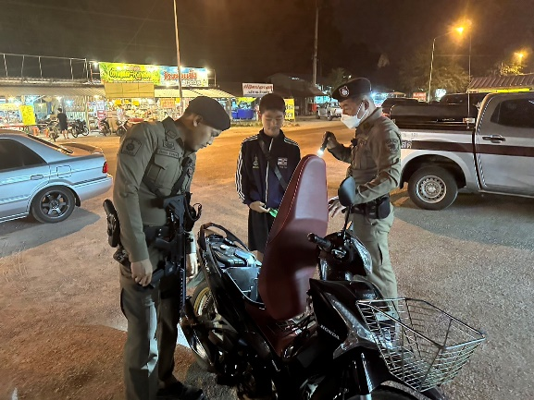

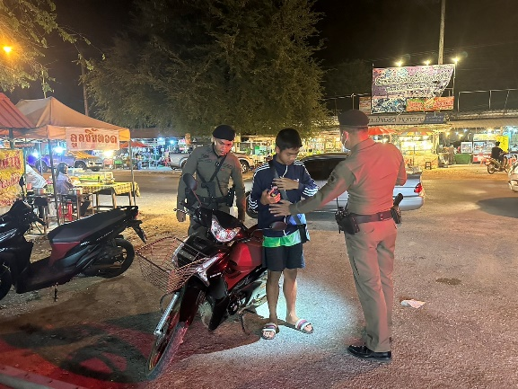
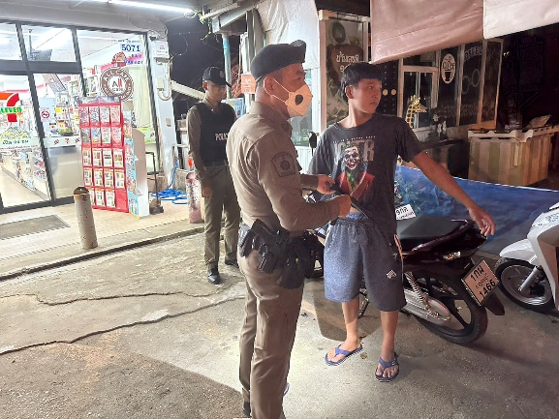

ผลการจับกุม
ร้อยเวร ๒๐ สายตรวจรถยนต์ ได้มีปฏิบัติและมีผลการจับกุม ประจำเดือน พ.ย.๖6 จำนวน ๑ ราย
ลำดับ | ผลการปฏิบัติ | ภาพการปฏิบัติ
1 | สภ.ศรีสวัสดิ์  วันที่ ๑๙ พฤศจิกายน ๒๕๖๖ เวลาประมาณ ๒๑.๓๐ น.  ภายใต้การอำนวยการของ พ.ต.อ.กิตติพันธ์ เสนาอุดร ผกก.สภ.ศรีสวัสดิ์ ,พ.ต.ท.ศรายุทธ ชิงชู รอง ผกก.สส.ฯ  ได้สั่งการให้ พ.ต.ท.นพดล มาบุญ สว.สส.ฯ ,ร.ต.ต.ไพบูลย์ สวัสดิ์,ด.ต.สุกฤต กลิ่นทิพย์,ส.ต.ต.อังกูร สุกมาก,ส.ต.ต.นครินทร์ อินทร์พรหม,ส.ต.ต.ธนธัต ฤทธิ์ล้ำเลิศ,ส.ต.ต.ปัณณธร ชำนาญราช จับกุม  ๑.นายสรไกรหรือพีท ยืนยง อายุ ๓๒ ปี ที่อยู่ตามบัตรประจำตัวประชาชนบ้านเลขที่ ๓๒/๔ ม.๒ ต.ท่ากระดาน อ.ศรีสวัสดิ์ จ.กาญจนบุรี  📍พร้อมด้วยการดังนี้ ๑.ปืน automatic กึ่ง อัตโนมัติ ยี่ห้อ Colt ขนาด .๓๘ super และเครื่องกระสุนปืนขนาด ๙ มม.จำนวน ๕ นัด  📍โดยกล่าวหาว่า มีอาวุธและเครื่องกระสุนปืนไว้ในครอบครองโดยไม่ได้รับอนุญาต,พกพาอาวุธปืนไปในที่สาธารณะโดยไม่มีเหตุอันสมควร  📍สถานที่จับกุม จุดตรวจจุดสกัดเอราวัณ หมู่ที่ ๔ ต.ท่ากระดาน อ.ศรีสวัสดิ์ จ.กาญจนบุรี  นำส่งพนักงานสอบสวนดำเนินคดี  จึงเรียนมาเพื่อโปรดทราบ | 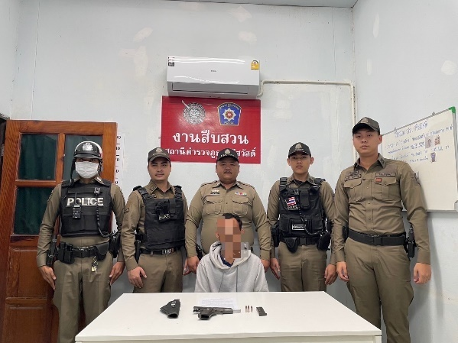

ปล่อยแถวกวาดล้างอาชญากรรม
วันที่ 19 พ.ย.2566พ.ต.อ.กิตติพันธ์ เสนาอุดร ผกก.สภ.ศรีสวัสดิ์ ,พ.ต.ต.ยงยุทธ จันทร์พุ่ม สวป.สภ.ศรีสวัสดิ์พ.ต.ท.นพดล มาบุญ สว.สส.สภ.ศรีสวัสดิ์ พร้อมกำลังข้าราชการตำรวจ สภ.ศรีสวัสดิ์ ร่วมปล่อยเเถว ระดมกวาดล้างอาชญากรรม ประจำ ห้วงวันที่ 20 - 26 พ.ย.66

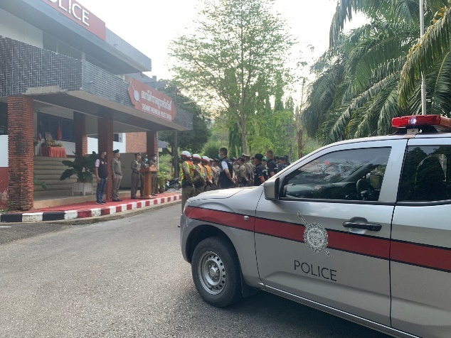
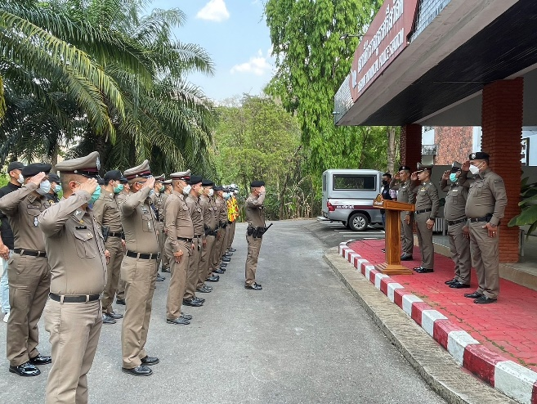

การช่วยเหลือบริการประชาชน
ร้อยเวร ๒๐ สายตรวจรถยนต์ ได้มีการออกตรวจและได้ช่วยเหลือและบริการประชาชนในพื้นที่ ประจำเดือน พ.ย.๖6 จำนวน 1 ครั้ง
-วันที่ 12 พ.ย.2566 รับแจ้งจากพลเมืองดีว่ามีอุบัติเหตุ บริเวณเขาตับเต่า ต.ท่ากระดาน อ.ศรีสวัสดิ์ จ.กาญจนบุรี สายตรวจรถยนต์ จราจรร่วมอำนวยความสะดวกด้านการจราจร

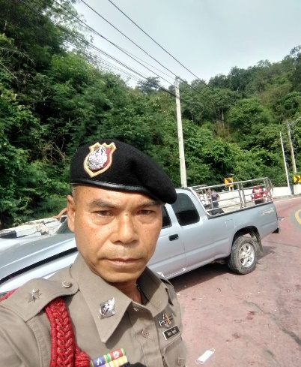
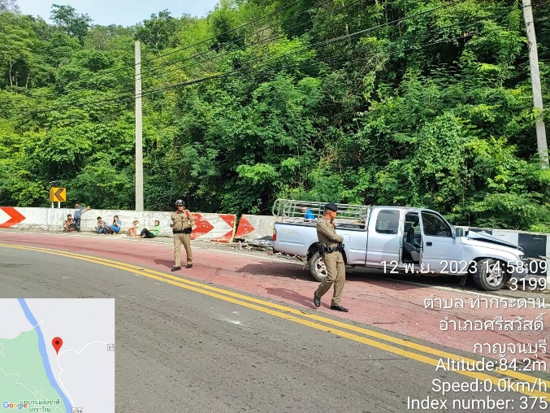

ภารกิจอื่นๆ
เมื่อวันที่ 9 พ.ย.2566 สายตรวจรถยนต์, สายตรวจท่ากระดาน ร่วมงานเปิดศูนย์บริการนักท่องเที่ยว อบต.ท่ากระดาน อ.ศรีสวัสดิ์ จ.กาญจนบุรี

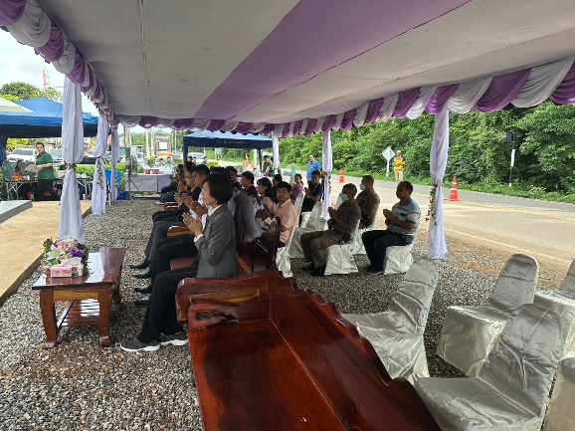
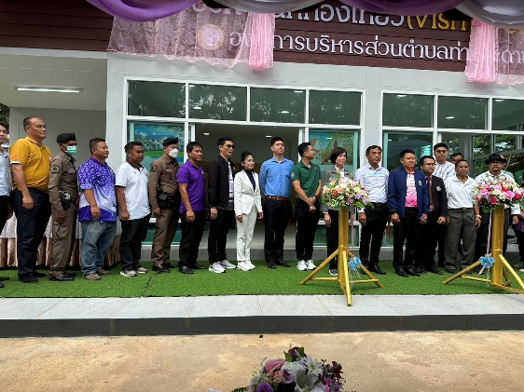

เมื่อวันที่ 21 พ.ย.2566 พ.ต.อ.กิตติพันธ์ เสนาอุดร ผกก.สภ.ศรีสวัสดิ์ พร้อม จนท.ตำรวจ ได้นำประชาชนจำนวน 50 นาย เข้าร่วมอบรมโครงการ การป้องกันอาชญากรรมระดับตำบล ณ อบต.ลาดหญ้า อ.เมือง จ.กาญจนบุรี
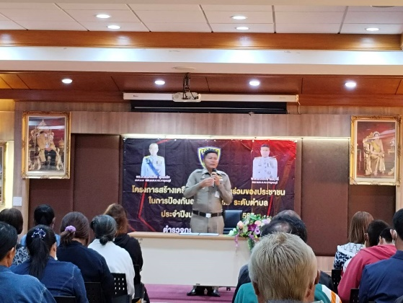
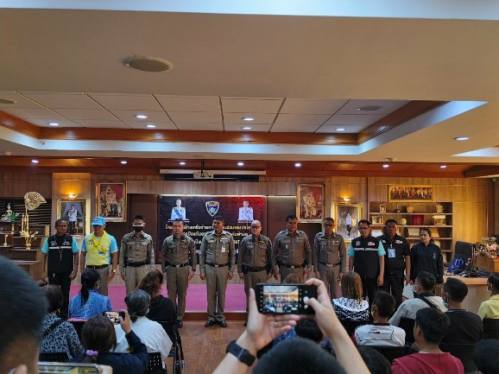

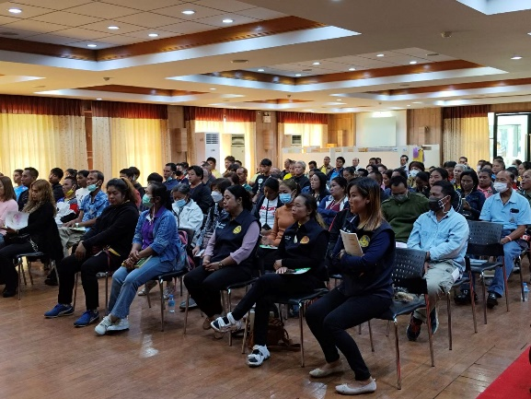
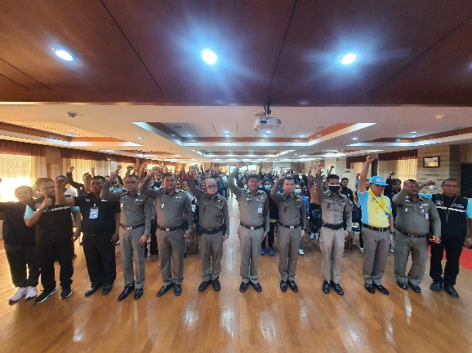

๔.งานจราจร
ข้อมูล ณ วันที่ ๒๐ กุมภาพันธ์ ๒๕๖๗ ๒๕๖๗

เจ้าหน้าที่ตำรวจจราจรได้มีการอำนวยความสะดวกด้านการจราจร และดูแลความปลอดภัยของประชาชน หน้าสถานศึกษาและจุดบริการประชาชน และการปฏิบัติอื่นๆ ประจำเดือน พฤศจิกายน 2566
นำเสนอการปฏิบัติในรอบเดือน พอสังเขป
ลำดับ | ผลการปฏิบัติ | ภาพการปฏิบัติ
1 | วันที่ 3 พ.ย.๖๖ เวลา 07:00น. และ 15.00 น.  จราจร ว.4 อำนวยความสะดวกการจราจรหน้าโรงเรียนบ้านเจ้าเณร | 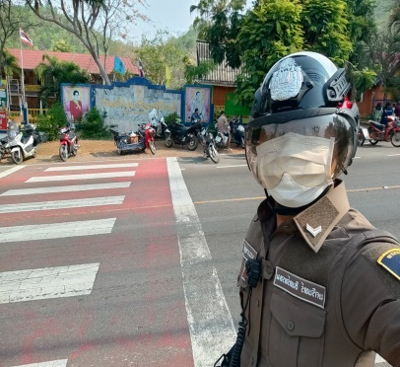
2 | วันที่ 3 พ.ย.๖๖ เวลา 07:00น  จราจร ว.4 อำนวยความสะดวกการจราจร และรายงานสภาพการจราจรบริเวณปั้ม ปตท. | 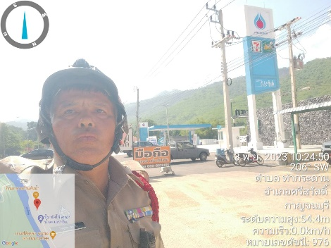
3 | วันที่ 8 พ.ย.๖๖ เวลา 07:00น.และ 15.00 น.  จราจร ว.4 อำนวยความสะดวกการจราจรหน้าโรงเรียนบ้านเจ้าเณร | 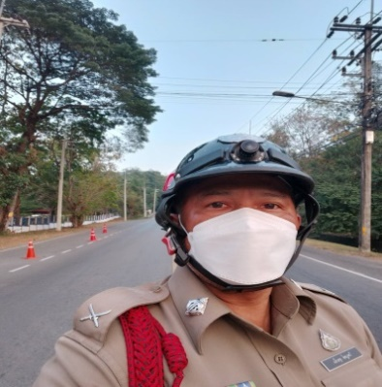

เจ้าหน้าที่ตำรวจจราจรได้มีการอำนวยความสะดวกด้านการจราจร และดูแลความปลอดภัยของประชาชน หน้าสถานศึกษาและจุดบริการประชาชน และการปฏิบัติอื่นๆ ประจำเดือน พฤศจิกายน 2566
นำเสนอการปฏิบัติในรอบเดือน พอสังเขป
ลำดับ | ผลการปฏิบัติ | ภาพการปฏิบัติ
4 | วันที่ 10 พ.ย.๖๖ เวลา 07:00 น.และ 15.00 น.  จราจร ว.4 อำนวยความสะดวกการจราจรหน้าโรงเรียนบ้านเจ้าเณร | 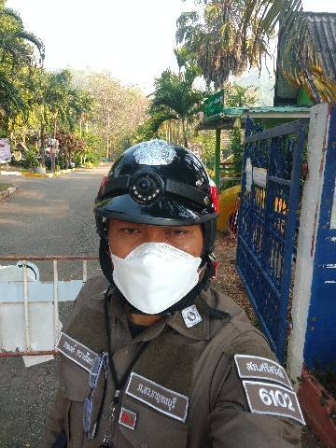
5 | วันที่ 13 พ.ย.๖๖ เวลา 07:00 น.และ 15.00 น.  จราจร ว.4 อำนวยความสะดวกการจราจรหน้าโรงเรียนบ้านเจ้าเณร | 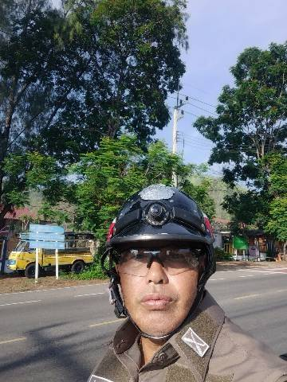
6 | วันที่ 15 พ.ย.๖๖ เวลา 07:00 น.และ 15.00 น.  จราจร ว.4 อำนวยความสะดวกการจราจรหน้าโรงเรียนบ้านเจ้าเณร | 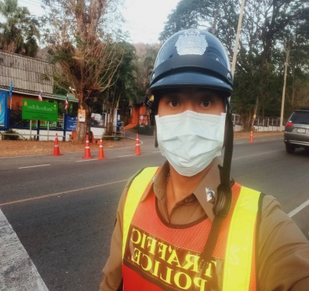

เจ้าหน้าที่ตำรวจจราจรได้มีการอำนวยความสะดวกด้านการจราจร และดูแลความปลอดภัยของประชาชนหน้าสถานศึกษาและจุดบริการ ประจำเดือน พฤศจิกายน 2566
นำเสนอการปฏิบัติ
ครั้งที่ | ผลการปฏิบัติ | ภาพการปฏิบัติ
7 | วันที่ 21 พ.ย.๖๖ เวลา 07:00 น.และ 15.00 น.  จราจร ว.4 อำนวยความสะดวกการจราจรหน้าโรงเรียนบ้านเจ้าเณร | 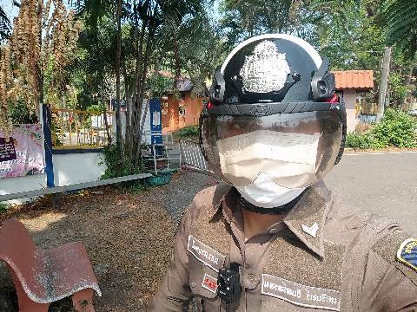
8 | วันที่ 24 พ.ย.๖๖ เวลา 13.00 น.และ 16.00 น.  จราจร ว.4 รายงานสภาพการจราจร ถนนสาย 3199 กาญจนบุรี-ศรีสวัสดิ์ สภาพการจราจร คล่องตัว | 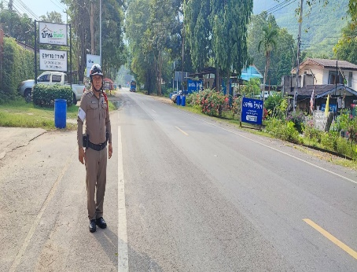
9 | วันที่ 27 พ.ย.๖๖ เวลา 07:00 น.และ 15.00 น.  จราจร ว.4 อำนวยความสะดวกการจราจรหน้าโรงเรียนบ้านเจ้าเณร | 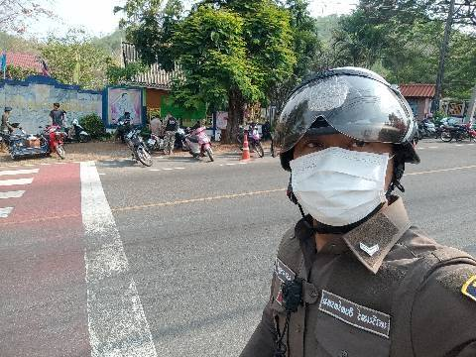
10 | วันที่ 30 พ.ย.๖๖ เวลา 07:00น.และ 15.00 น.  จราจร ว.4 อำนวยความสะดวกการจราจรหน้าโรงเรียนบ้านเจ้าเณร | 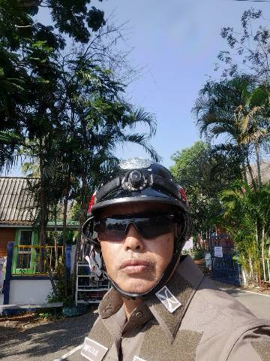

ผลการจับกุมคดีจราจร
รายงานผลการกวดขันจับกุมความผิดกฎหมายจราจร 10 ขอหาหลัก
ของ สภ.ศรีสวัสดิ์ ภ.จว.กาญจนบุรี
ประจำเดือน พฤศจิกายน ตั้งแต่วันที่ 1 - 30 พ.ย. 2566
1.ผลการกวดขันจับกุมการกระทำความผิดกฎหมายจราจร 10 ข้อหาหลัก
มาตรการ | จำนวนที่ถูกจับกุม(คน)
1.ความเร็วเกินกำหนด | -
2.ขับรถย้อนศร | -
3.ฝ่าฝืนสัญญานไฟจราจร | -
4.ไม่มีใบขับขี่ | -
5.ไม่คาดเข็มขัดนิรภัย | -
6.แซงในที่คับขัน | -
7.เมาสุรา | -
8.ไม่สวมใส่หมวกนิรภัย | -
9.มอเตอร์ไซค์ไม่ปลอดภัย | -
10.ใช้โทรศัพท์ขณะขับรถ | -
รวม | -

2.ผลการกวดขันจับกุมการกระทำผิด จยย.ไม่สวมหมวกนิรภัย
มาตรการ | จำนวนที่ถูกจับกุม(คน)
1.ไม่สวมหมวกนิรภัยรวม | -

5. งานอำนวยการ
ข้อมูล ณ วันที่ ๒๐ กุมภาพันธ์ ๒๕๖๗ ๒๕๖๗

ประชุมบริหารราชการประจำเดือน พฤศจิกายน ๒๕๖๖
วันอังคารที่ ๗ พฤศจิกายน ๒๕๖๖ เวลา ๑๐.๐๐ น.

พ.ต.อ.กิตติพันธ์ เสนาอุดร ผกก.สภ.ศรีสวัสดิ์ ประชุมข้าราชการตำรวจ สภ.ศรีสวัสดิ์ ชี้แจงแนวทางการปฏิบัติงานตามแนวทางการบริหารราชการสำนักงานตำรวจแห่งชาติ ประจำปี ๒๕๖๗ สรุปผลการปฏิบัติในงานในเดือน ตุลาคม ๒๕๖๖ กำชับการออกตรวจตามจุดเสี่ยงจุดล่อแหลมต่างๆ ในพื้นที่รับผิดชอบเพื่อป้องกันความผิดที่กระทำกับทรัพย์สินของประชาชน กำชับการดำเนินโครงการต่างๆตามคำสั่งของผู้บังคับบัญชาหน่วยเหนือ
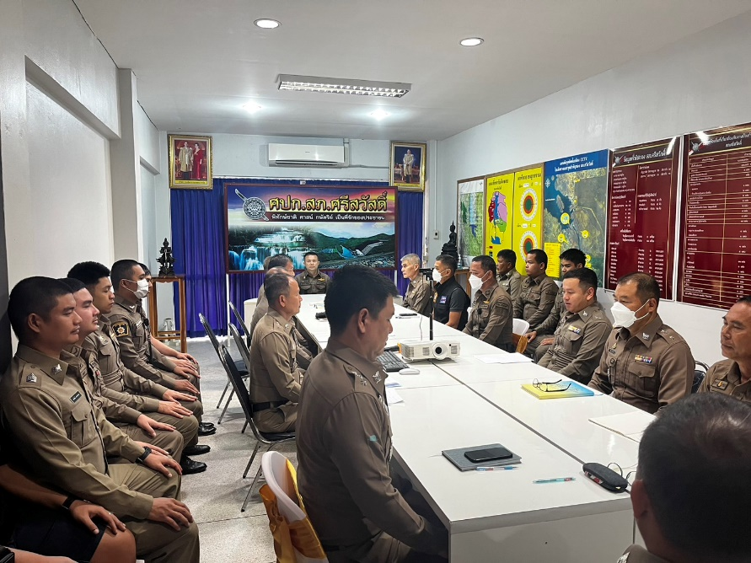

ผู้บังคับบัญชาตรวจเยี่ยม
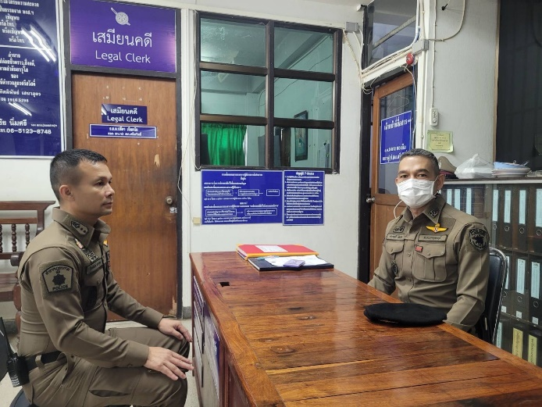
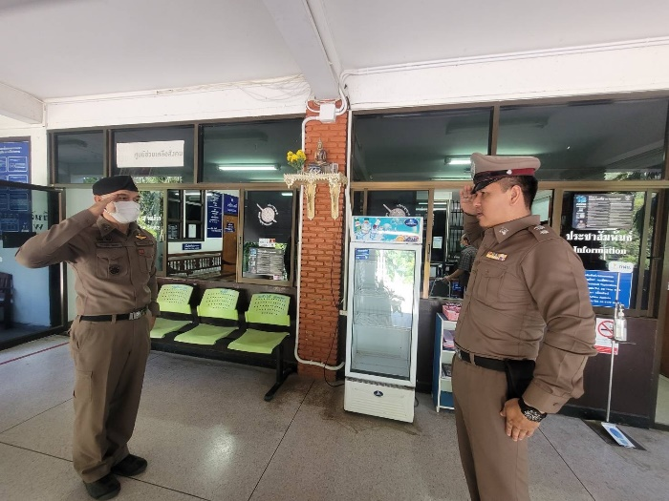
วันที่ (๒๑ พ.ย.๖๖) เวลา ๑๓.๓๐ น.พ.ต.อ.เศรษฐสิริ นิพภยะ รอง ผบก.ภ.จว.กาญจนบุรี ได้ตรวจเยี่ยม สภ.ศรีสวัสดิ์ พบ พ.ต.อ.กิตติพันธ์ เสนาอุดร ผกก.สภ.ศรีสวัสดิ์,ร.ต.อ.นิพนธ์ เข็มเอก รอง สว.(สอบสวน) สภ.ศรีสวัสดิ์ พร้อมกับพวกแต่งเครื่องแบบเรียบร้อยอยู่ปฏิบัติหน้าที่ รายงานเหตุการณ์ทั่วไปปกติ จึงได้กำชับการปฏิบัติหน้าที่ ไม่มีเหตุขัดข้อง จึงบันทึกไว้และออกตรวจพื้นที่ต่อไป

วันที่ ๒๗ พ.ย.๖๖ เวลา ๑๗.๓๐ น. พ.ต.อ.กิตติพันธ์ เสนาอุดร ผกก.สภ.ศรีสวัสดิ์,พ.ต.ท.สัมฤทธิ์ พันธุ์พรหมา สว.อก.สภ.ศรีสวัสดิ์ พร้อม ตร.สภ.ศรีสวัสดิ์ร่วมพิธีพุทธาภิเษกพระพุทธสิริสัตตราช - เจ้าขุนเณร ณ ลานหน้าองค์พระสันเขื่อนศรีนครินทร์ อ.ศรีสวัสดิ์ จ.กาญจนบุรี
